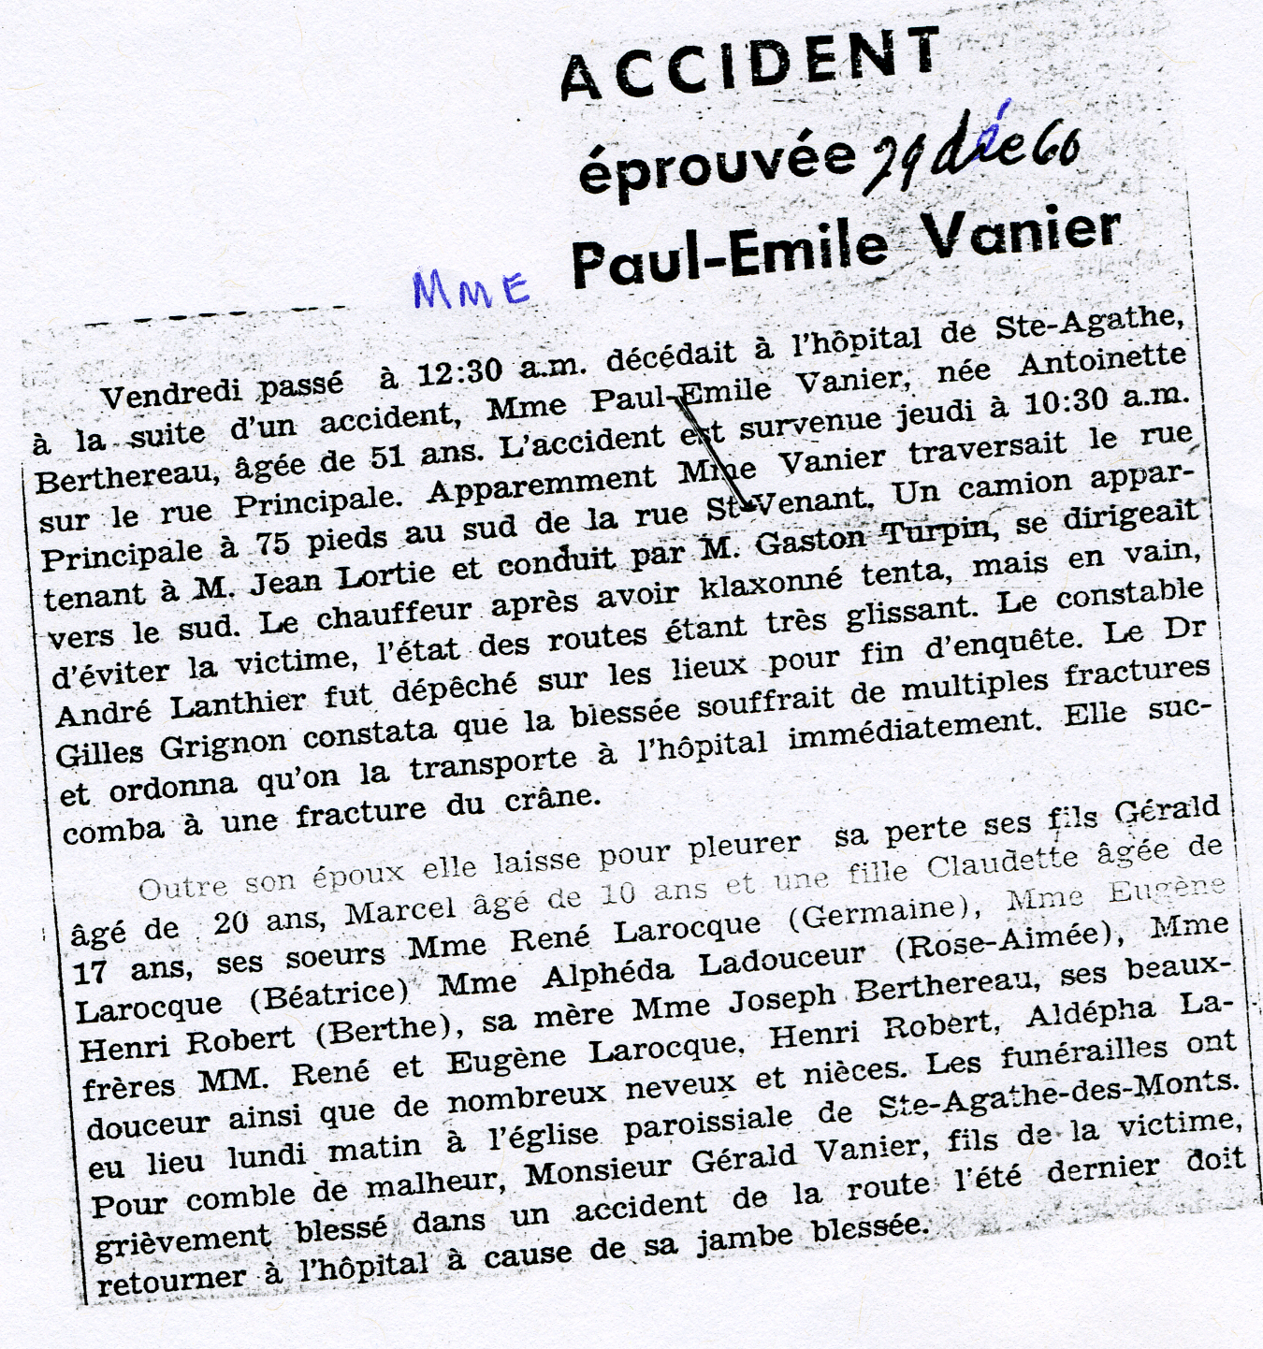
Référence : Société Historique et Généalogique des Hautes Laurentides.

